合规办事业务指南

**25.《医疗器械生产许可证》（第二类、第三类）核发**

25.1需提供要件

①医疗器械生产许可申请表（资料来源：医疗器械地方行政许可（备案）信息系统<https://www.nmpa.gov.cn/>中——国家药品监督管理局官网左下方网上办事大厅——其他服务——医疗器械地方行政许可（备案）信息系统——登录——生产许可业务——生产许可申请——申请材料——暂存——打印申请表）

②证明售后服务能力的相关材料（资料来源：申请人）

③所生产的医疗器械注册证以及产品技术要求复印件（资料来源：申请人）

④生产、质量和技术负责人的身份、学历、职称相关材料复印件（资料来源：申请人）

⑤生产管理、质量检验岗位从业人员学历、职称一览表（资料来源：申请人）

⑥生产场地的相关文件复印件（规划用途或设计用途不应为“住宅”），包括房产证明（或使用权证明）的复印件，如用房为租赁的，需提供租赁协议复印件；生产厂区总平面图，主要生产车间布置图。有特殊生产环境要求的车间，须标明功能间及人物流走向，同时提供生产环境合格检测报告复印件。（资料来源：申请人）

⑦主要生产设备和检验设备目录（资料来源：申请人）

⑧质量手册和程序文件目录（资料来源：申请人）

⑨生产工艺流程图 （资料来源：申请人）

25.2办理路径

①窗口办理：辽宁省沈阳市皇姑区 崇山中路103号 三楼3号窗口

②网上办：通过辽宁政务服务网跳转至国家药品监督管理局网上办事大厅<https://center.lnzwfw.gov.cn/api/web/matter/getContent?id=58442e6b-4595-461a-9c1c-bfd6ae2e111e>

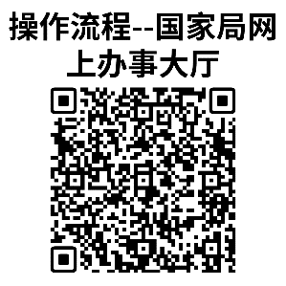

25.3办理时限：12工作日

25.4温馨提示：为保障您便捷快速办理，建议您优先选择“网上办”方式。确需到政务服务中心窗口办理，您可先打咨询电话，避免业务高峰期等候，我们为您提供预约服务和延时服务，如有问题可拨打024-83988721咨询、12345投诉。